15.07.2022

Руководителям организаций

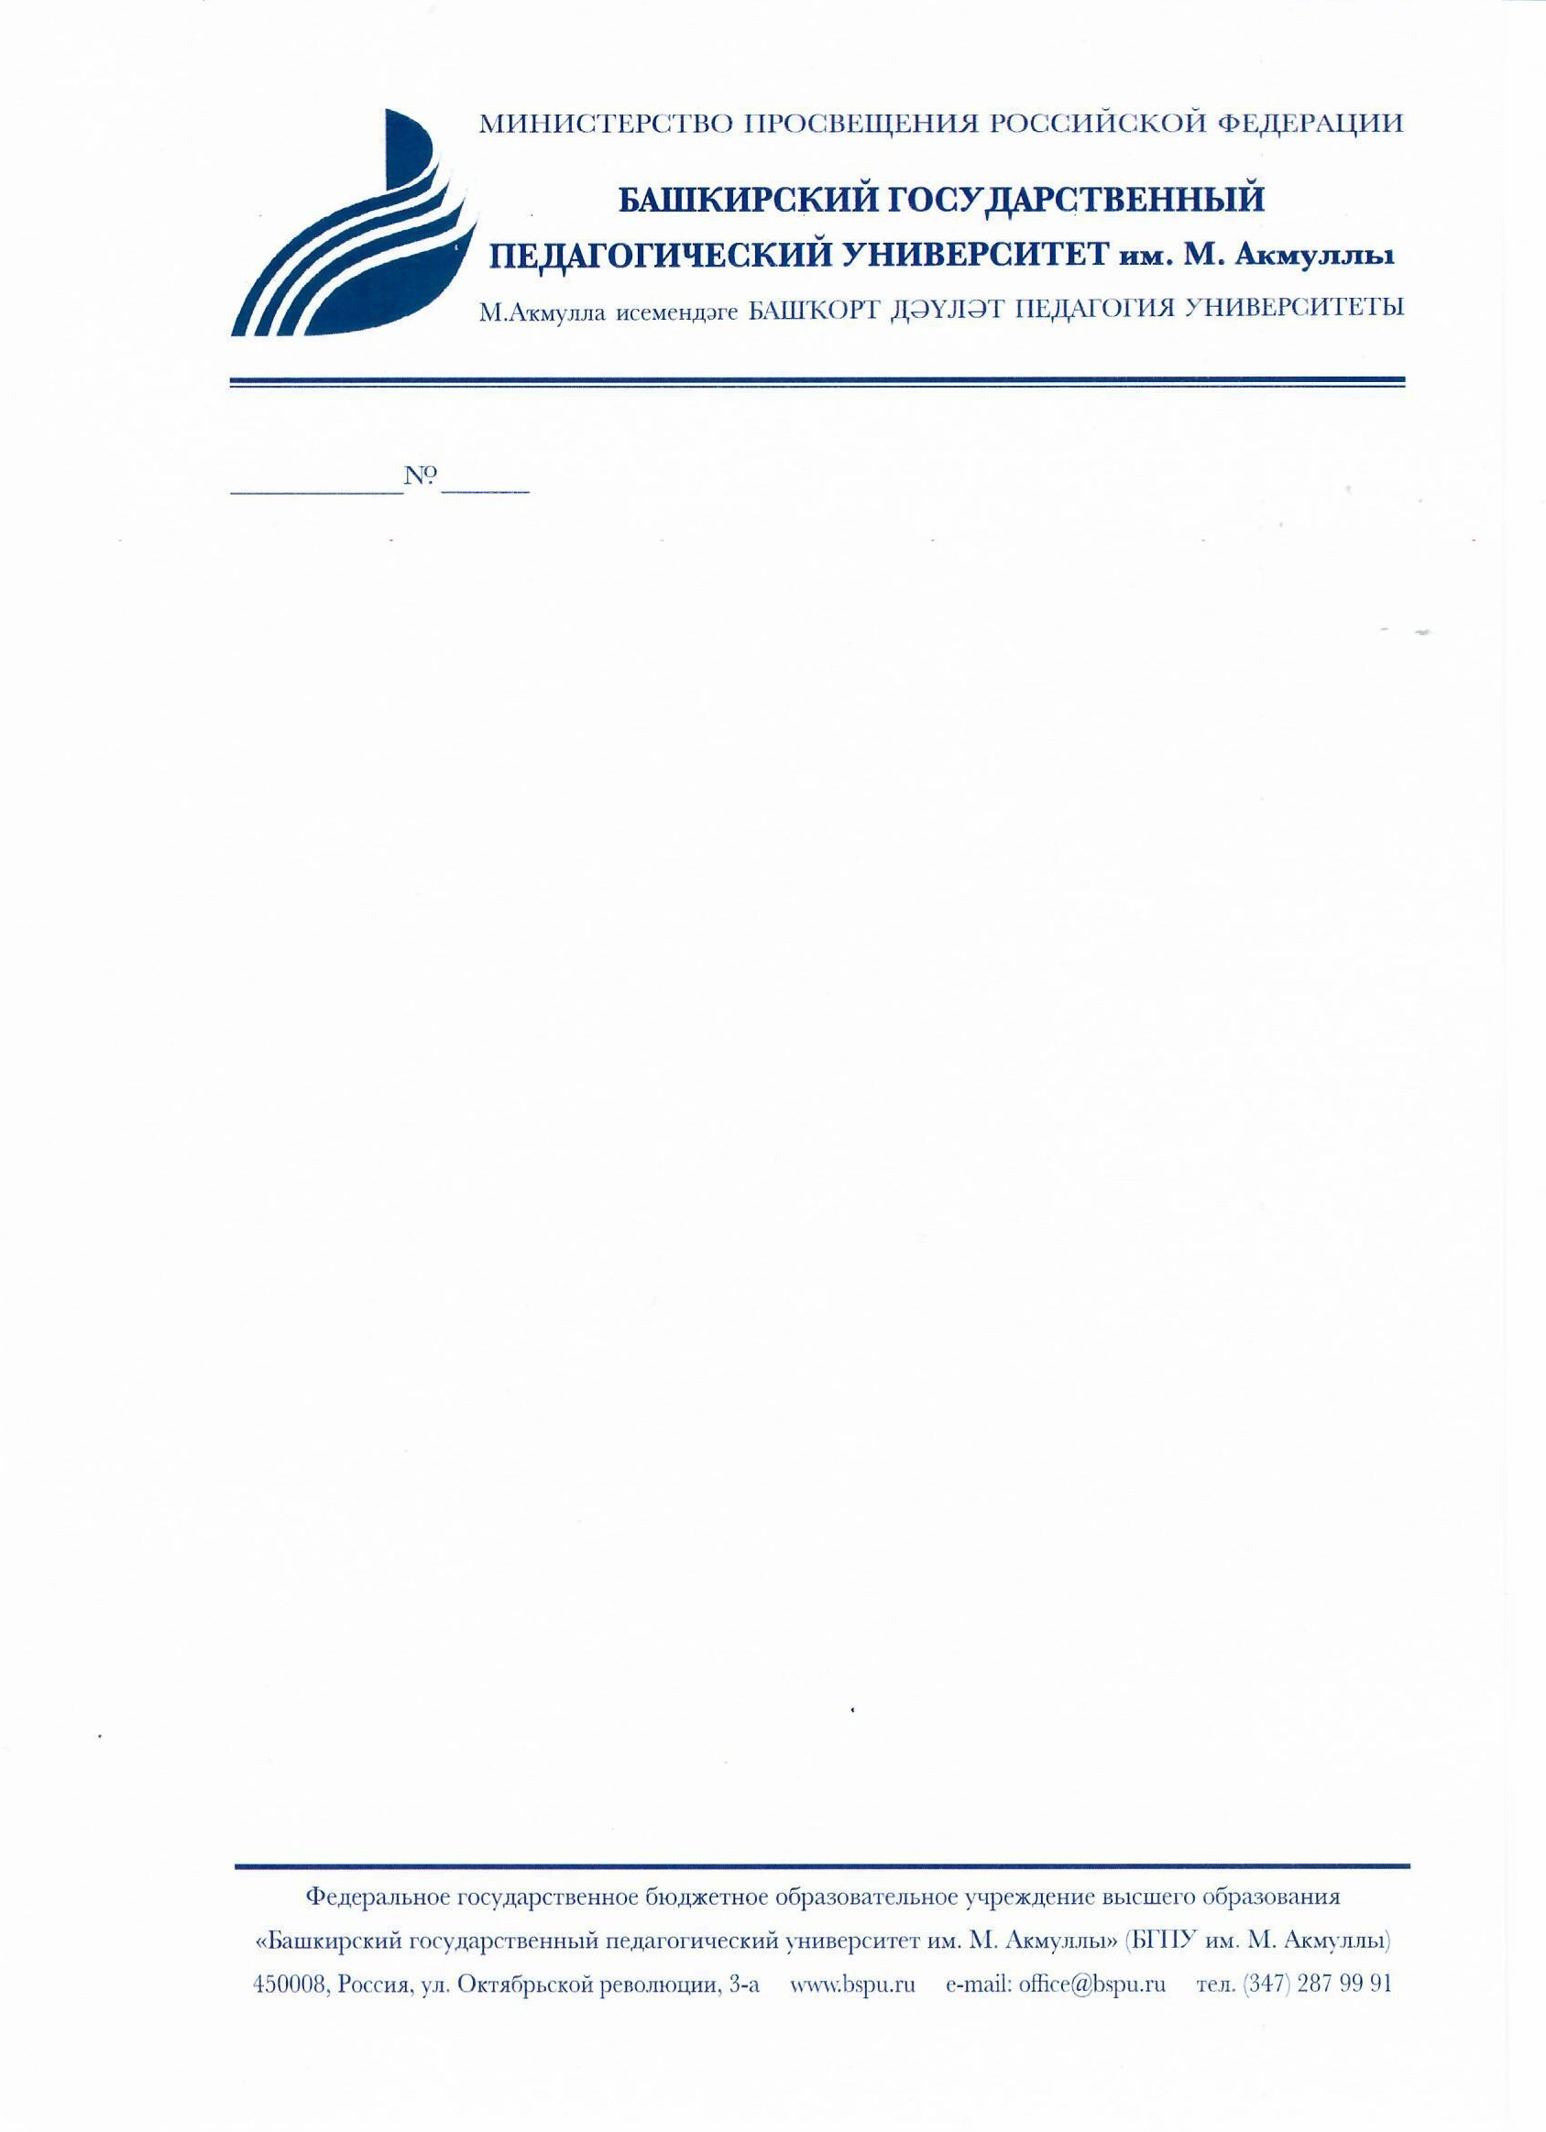
Уважаемые коллеги!
Институт непрерывного профессионального образования «Вектор развития» Башкирского государственного педагогического университета им. М. Акмуллы приглашает на дополнительную профессиональную программу профессиональной переподготовки «Хореография» в объеме 540 часов.
Программа ориентирована на формирование у слушателей профессиональных компетенций, необходимых для профессиональной деятельности преподавателя хореографии, осуществляющейся в системе дополнительного образования детей и взрослых, а также в области культуры и искусства, связанной с хореографическим искусством и способами его функционирования в обществе, в учреждениях сферы образования, культуры, искусства и управления.
Программа реализуется по очно-заочной форме обучения с применением дистанционных образовательных технологий. Стоимость обучения 38 000 рублей. Слушателям, полностью выполнившим программу, выдается диплом о профессиональной переподготовке установленного образца с присвоением квалификации.
Программа разработана на основе профессионального стандарта «Педагог дополнительного образования детей и взрослых» РФ 01.003 (утвержден Министерством труда и социальной защиты 5 мая 2018 г., № 298н.
Руководитель программы: Политаева Татьяна Ивановна, кандидат педагогических наук, доцент, зав. кафедрой.
Методист – Камалиева Гульнара Раильевна, 8-987-043-61-55.
Начало обучения – 13.09.2022г.
Заявки на участие принимаются на электронный адрес: lyabemol@mail.ru или по тел.8-987-043-61-55.
Первый проректор А.Ф. Мустаев

